
Ford Argentina
Ford Innovation Challenge III — AI Edition — 2026

Ford Innovation Challenge III: AI Edition

Informe de la Solución
Desafío 1: Data-Driven Repurchase based on Service Retention
Equipo: SIMtec

Integrantes
Nombre y apellido | Universidad | Carrera | Correo electrónico
Malfetano, Franco Tomás | UADE | Tecnicatura en Desarrollo de Software | franmalfe@gmail.com
Iuzzolino, María Florencia | UADE | Licenciatura en gestión de tecnologías de la información | miuzzolino@uade.edu.ar
Samaan Piroli, Teodoro | UADE | Licenciatura en gestión de tecnologías de la información | tsamaanpiroli@uade.edu.ar

Índice
1. Descripción del Desafío 3
2. Descripción de la Solución 4
2.1 Resumen Ejecutivo de la Solución 4
2.2 Especificaciones Técnicas 4
2.2.1 Datos y hallazgos que cambian el problema 4
2.2.2 Población, ventana y target 5
2.2.3 Features y seguridad temporal 5
2.2.4 Modelo, validación temporal y calibración 6
2.2.5 Qué explica el riesgo 7
2.2.6 Segmentos accionables, activación e integración 7
2.2.7 Segundo análisis de prioridad de contacto 8
2.2.8 Recompra observable: evidencia complementaria 8
2.2.9 Reproducibilidad 9
2.2.10 Aplicación de uso y seguimiento 9
2.2.11 Información Complementaria 9
2.3 Seguridad y Privacidad 10
3. Factibilidad Económica 12
4. Valor Diferencial e Innovación 13
5. Trabajo Futuro 14
6. Conclusiones 15

Descripción del Desafío
Desafío 1: Data-Driven Repurchase based on Service Retention. Predicción de retorno a la red oficial en ventana de servicio. Área: Customer Experience & Data Strategy, Posventa / Retención de Servicio. Mentor y SPOC: Facundo Bertolosso.
Cuando una Ranger entra en su ventana de mantenimiento, el concesionario decide a quién contactar con reglas de tiempo, kilometraje y vencimiento. Esas reglas dicen quién está en condiciones de hacer el service, pero no quién está por dejar de hacerlo en la red. El cliente que va a volver por su cuenta y el que se está yendo reciben el mismo mensaje, y la pérdida del segundo recién se nota cuando su ventana ya cerró. Para Ford, que busca sostener la relación durante toda la vida del cliente, la posventa es el lugar donde eso se juega.
La ficha técnica pide un modelo que, para cada usuario con al menos un vehículo dentro de la ventana de servicio, estime la probabilidad de churn, entendido como no completar el próximo mantenimiento programado en la red oficial dentro del horizonte que defina el negocio. La unidad de análisis es usuario–vehículo (VIN)–ventana, y cuando un usuario tiene varios vehículos se pide además una vista consolidada.
La salida mínima, por vehículo, incluye customer_id y vehicle_id seudonimizados, fecha de scoring, probabilidad entre 0 y 1, segmento de riesgo y principales drivers. Hay cinco restricciones: no usar ninguna variable posterior a la fecha de scoring, validar con separación por fecha, calibrar las probabilidades, que la explicación sea auditable y que todo pueda reproducirse.
El jurado evalúa nueve criterios:
- formulación de población, ventana y target;
- ausencia de leakage y validación temporal;
- poder predictivo (ROC-AUC y especialmente PR-AUC, precisión y recall sobre churn, lift por deciles, recall a capacidad de contacto);
- calibración;
- explicabilidad;
- accionabilidad e integración;
- viabilidad y reproducibilidad;
- innovación;
- claridad del pitch.
Datos recibidos. Dos extractos seudonimizados de BigQuery: las ventas de Ranger en Argentina y la agenda de turnos de servicio de todo el parque Ranger, ambos de 2024 a 2026 y con corte el 25/08/2026. No incluyen CRM, DMS, campañas, web ni telemetría. Los volúmenes están en el Anexo A.
Sobre el título: el resumen público del desafío habla de "Repurchase Propensity" y la ficha técnica lo baja a retención de service, porque el service es el contacto que mantiene abierta la posibilidad de una recompra. El dataset no trae una variable de recompra, aunque permite observarla; la usamos como evidencia complementaria (sección 2.2.8).

Descripción de la Solución

Resumen Ejecutivo de la Solución
El problema. Todos los meses entre 6.000 y 7.000 Ranger entran en su ventana de mantenimiento, y cuatro de cada diez no hacen ese service en un concesionario oficial. Como hoy el contacto es igual para todos, buena parte del esfuerzo se va en clientes que habrían vuelto de cualquier manera.
La solución. En el momento en que una Ranger entra en ventana, un modelo estima la probabilidad de que no vuelva y señala los tres factores que más pesan en ese riesgo. Después, una segunda etapa toma los grupos Alto y Medio, aplica reglas operativas y arma una lista con un único contacto por cliente. Esa lista se consulta en una aplicación web, junto con el riesgo y los motivos de cada caso.
Qué tan bien funciona. Lo probamos en meses que el modelo no había visto. Dentro del 20 % que marcó como de mayor riesgo, el 78 % efectivamente no completó el mantenimiento en ventana; en el total del test, esa proporción fue del 42,6 %. Si se supone que un contacto recupera al 15 % de quienes iban a abandonar, la simulación da un 82 % más de services retenidos que con el mismo esfuerzo repartido al azar. Ese 15 % es un supuesto, y el efecto real hay que medirlo en un piloto.
Qué proponemos. Las dos etapas funcionan con los CSV que Ford ya tiene. El segmento orienta el canal y la oferta, y la segunda etapa decide quién entra en el cupo de contactos. Antes de escalar, un piloto de 90 días con Service Leads, FordPass y Service Reminder mediría el efecto real.

Especificaciones Técnicas
En esta sección explicamos cómo se construyó la solución y cómo rindió. Las tablas completas están en los Anexos A a J y se citan donde hacen falta.

Datos y hallazgos que cambian el problema
La agenda registra cada ítem de servicio en una fila aparte. Al agruparla por turno aparecen 222.889 mantenimientos programados completados, que es el evento que usamos para saber si un cliente volvió. El análisis exploratorio se dividió en seis temas, y cada cifra se recalculó en una verificación independiente, con código escrito desde cero.
Hubo cinco hallazgos que nos hicieron replantear el problema (las cifras completas están en el Anexo B):
- El plan es por kilómetros. El kilometraje al n-ésimo service se acerca a 16.000 × n en la Ranger P703 y a 10.000 × n en la P375 (Figura 1), que es lo que indica el plan oficial de Ford Argentina. Una Ranger recorre unos 21.500 km por año, así que una regla anual llega tarde: cuando abre la ventana, el 86 % de los clientes ya hizo el service.
- El primer service es el más frágil. A 12 meses, el primer service pierde al 36 % de los clientes y el segundo, al 25 %. Quien vuelve una vez suele seguir volviendo.
- La retención baja a medida que el vehículo envejece. No hay un corte brusco en el tercer año. La caída es gradual, y el salto más grande se da entre el quinto y el sexto año.
- KM y ConnectedStatusARG son fotos del día de extracción. Ese valor aparece copiado en todos los turnos anteriores del vehículo. Si se usaran para predecir el pasado, el modelo vería información que en ese momento no existía, así que las dejamos afuera (sección 2.2.4).
- Las señales de abandono aparecen antes. La recencia, el ritmo de uso, el atraso respecto del plan, el uso de FordPass y el concesionario distinguen a quien vuelve de quien no. Los no-shows sólo pesan si se los mira junto con la cantidad de turnos. La encuesta de satisfacción no anticipa nada.
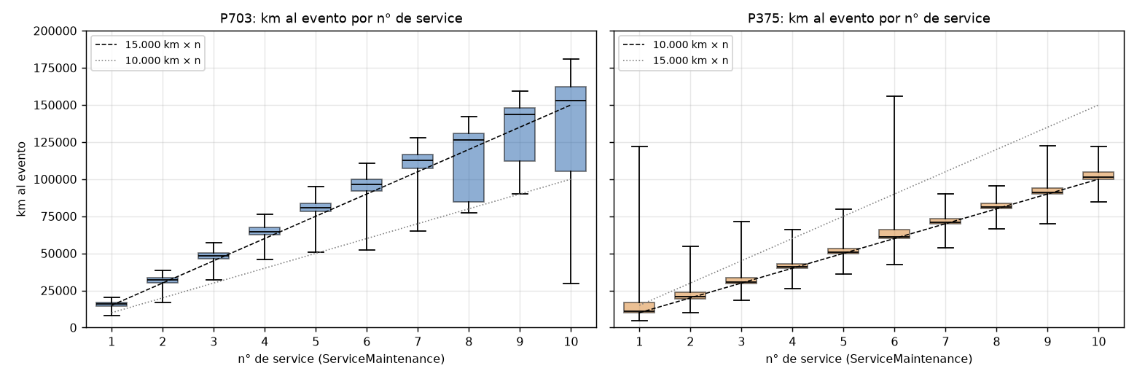
Figura 1. Km al n-ésimo service por generación: el plan es 16.000 × n (P703) y 10.000 × n (P375).

Población, ventana y target
La ficha deja las reglas exactas de ventana y horizonte "a validar por modelo/año". Las fijamos a partir de los datos y quedaron como parámetros en config/params.json, para que Posventa pueda cambiarlas sin tocar código.
La ventana es propia de cada vehículo. El punto de partida es el último mantenimiento completado, o el inicio de la garantía si todavía no hizo el primero. Con su generación y su ritmo de uso se estima cuándo le toca el próximo; la ventana abre 30 días antes de ese vencimiento y cierra 90 días después.
El target es el de la ficha. Churn = 1 si el vehículo no completa el próximo mantenimiento programado en la red oficial entre la apertura y el cierre de su ventana. Las ventanas que no habían cerrado al momento del corte quedan sin etiqueta: son la población que se puntúa hoy.
Así quedan 142.637 ventanas evaluables entre 2024 y 2026, con un churn de 41,6 %. El Anexo C detalla cada elemento de la definición y por qué lo elegimos.
Por qué esta ventana. Probamos 36 combinaciones de parámetros. La regla anual es la que peor se ajusta al parque: el retorno real le cae 200 días tarde (Figura 2). También comparamos nuestra definición con la de una solución desarrollada por separado, que usaba un horizonte de un mes, y la única diferencia de fondo era ese horizonte. Entre el 40 % y el 44 % de los clientes que esa solución contaba como perdidos hacen el service antes de que cierre nuestra ventana: vuelven tarde, pero vuelven. El Anexo C tiene las alternativas y la comparación completa.
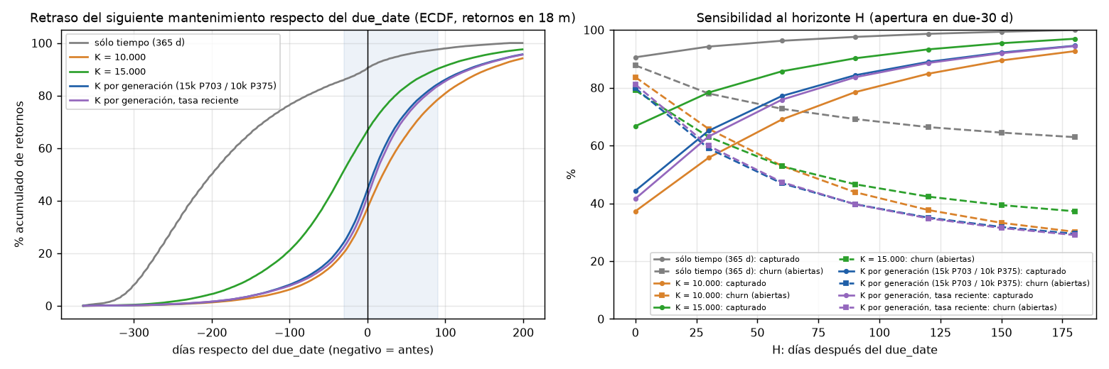
Figura 2. Retraso del retorno real respecto del vencimiento estimado, según regla. La regla por generación centra el retorno; la regla anual queda 200 días tarde.

Features y seguridad temporal
Para construir las variables seguimos una sola regla: si una ventana se evalúa en la fecha t, sólo se usa información anterior a t. En la práctica se resolvió con acumulados por vehículo y uniones temporales estrictas, y un notebook comprueba que ninguna recencia sea menor o igual a cero.
Con esa regla armamos 86 variables, agrupadas en nueve familias que van de la recencia y la frecuencia de visitas al uso del vehículo, el canal de reserva y el concesionario. La lista completa está en el Anexo D.
Anti-leakage. Excluimos KM y ConnectedStatusARG, por ser fotos del día de extracción; los turnos futuros, porque el sistema no guarda la fecha en que se creó cada turno (el dato "ya tiene turno" se usa después del modelo, como regla operativa), y ServiceMonth, que es nominal. La historia anterior a 2024 no está en los datos. Para compensarlo usamos la antigüedad, el número de service y los meses de historia observable, y una ablación mostró que esa falta no altera el resultado.

Modelo, validación temporal y calibración
El modelo es un LightGBM calibrado. Lo comparamos contra el orden actual (contactar sin priorizar, que equivale al azar), contra una heurística de reglas y contra una regresión logística.
La evaluación separa los períodos por fecha de scoring. El entrenamiento usó ventanas abiertas hasta el 30/09/2025, la calibración el trimestre siguiente y el test 19.709 ventanas de enero a marzo de 2026. Descartamos la validación cruzada aleatoria porque mezcla ventanas de un mismo vehículo y esconde los cambios en la composición del parque. Hay una limitación que conviene aclarar: algunas etiquetas cierran después del corte de su período, y esta versión no purga esos horizontes ni deja un embargo entre entrenamiento, calibración y test. Por eso las métricas son una evaluación temporal retrospectiva, y la validación estricta queda pendiente (Anexo D).
Ordena mucho mejor que hoy. El ROC-AUC es 0,740, contra 0,497 del orden actual, y también supera a la heurística y a la regresión logística. El Anexo E tiene la tabla completa, con PR-AUC, Brier y error de calibración.
Lo que cuenta en la operación es a cuántos de los que se van se llega. Si se contacta al 20 % de mayor riesgo, se alcanza al 36 % de quienes iban a abandonar, 1,8 veces más que hoy (Figura 3). Con 3.000 contactos por mes entre todos los concesionarios, la cobertura llega al 65 %. Otras capacidades están en el Anexo E.
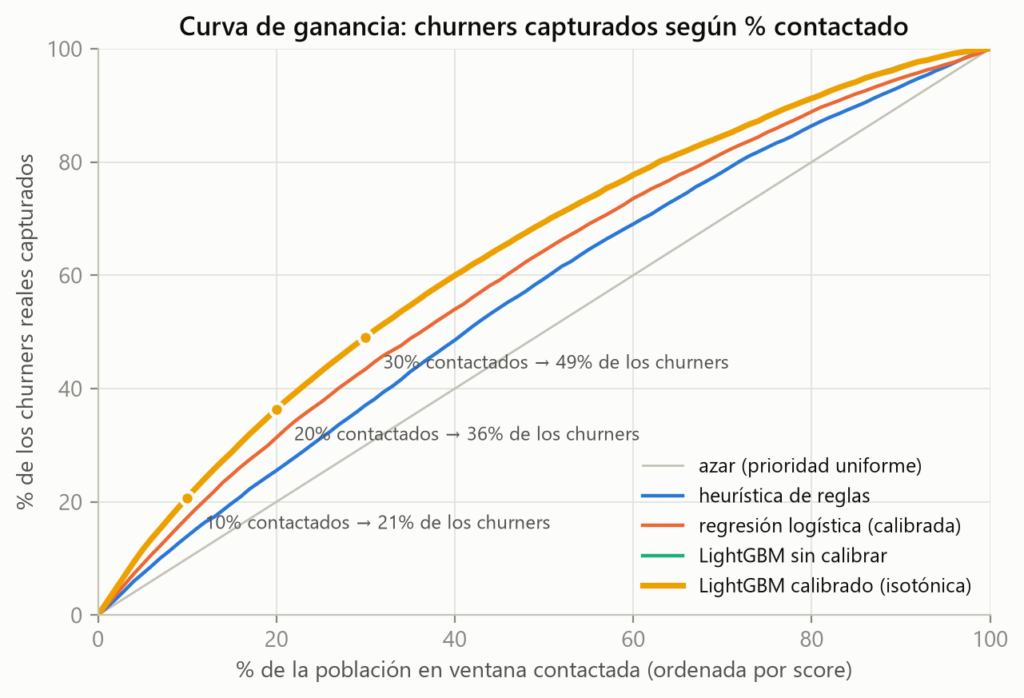
Figura 3. Curva de ganancia en test: porcentaje de los que se van alcanzados según el porcentaje de la población contactada.
Gracias a la calibración, la probabilidad que da el modelo se parece a la tasa de abandono que después se observa. En el test, el error de calibración esperado (ECE) es 0,010, alrededor de un punto porcentual en promedio (Figura 4). Es un promedio sobre esta muestra: no asegura lo que va a pasar con un cliente en particular ni que el error se mantenga igual con datos nuevos.
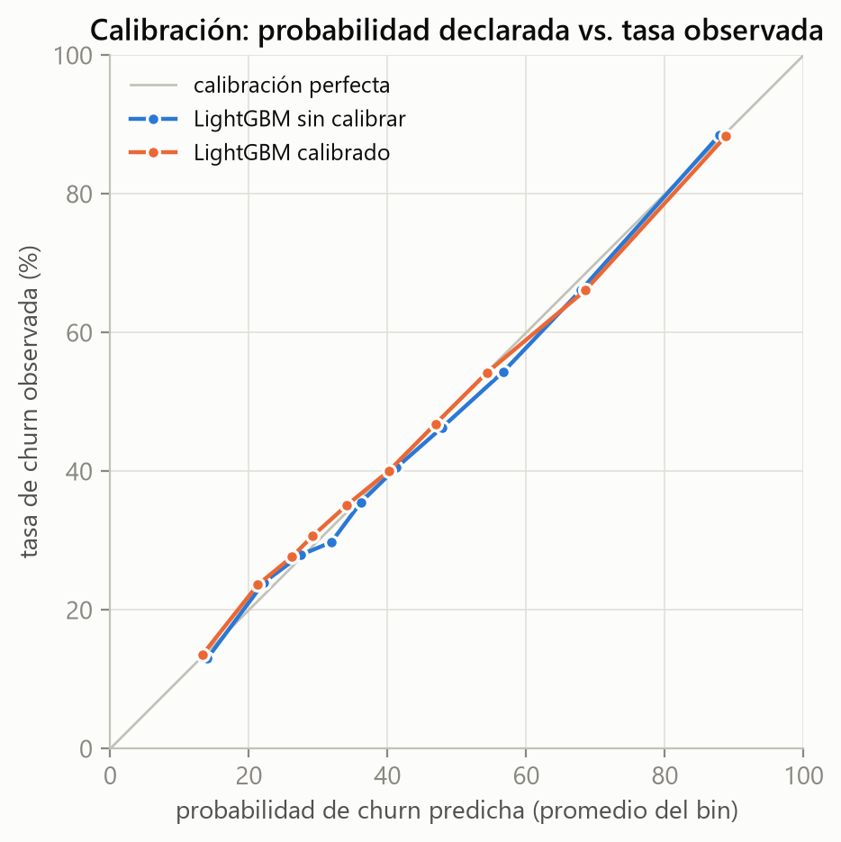
Figura 4. Probabilidad media estimada frente a tasa observada por decil en el test. ECE = 0,010.
Con las ablaciones buscamos fugas de información y medimos qué tan estable es el resultado. Sacar grupos de variables o exigir más historia deja el ROC-AUC entre 0,735 y 0,739 (Anexo E). En cambio, usar KM como si fuera el kilometraje de cada visita lo sube a 0,813. Esa mejora viene de información futura y además empeora la calibración, por eso la variable no se usa. Estas pruebas no garantizan que no quede ninguna fuga ni resuelven el solapamiento de horizontes que mencionamos más arriba.

Qué explica el riesgo
SHAP muestra cuánto aporta cada variable al score del LightGBM. La importancia global promedia la magnitud de esos aportes en una muestra de 8.000 ventanas del test, y los motivos individuales indican qué pesa más en cada vehículo. Las familias que más explican el riesgo son estas (Anexo E):
- Ciclo de vida. El riesgo sube con la edad del vehículo y varía según versión y generación.
- Intensidad de la relación. Quien viene seguido sigue viniendo.
- Uso y atraso. Quien llegó tarde a su último service tiene más probabilidad de no llegar al próximo.
- Flota. Las flotas grandes van menos a los concesionarios oficiales.
- Concesionario. Marca diferencias de riesgo según dónde se atendió el cliente y sirve para orientar la revisión comercial. No prueba que cambiar de concesionario cambie el resultado.
Para cada vehículo se guardan los tres aportes SHAP de mayor magnitud, con su signo: positivo si sube el score de abandono, negativo si lo baja. Están en log-odds del modelo base, antes de la calibración isotónica, así que no son puntos de probabilidad y no suman la probabilidad final. Explican la predicción, no lo que pasaría si se contacta al cliente. Un ejemplo de la población actual es una Ranger 2019 con 76 % de riesgo, siete años de antigüedad, menos de un mantenimiento por año y trece meses entre sus dos últimos services.

Segmentos accionables, activación e integración
La primera etapa divide la población en tres grupos según el riesgo. Las tasas de churn de cada grupo se midieron en el test temporal y sirven para definir la estrategia comercial (Anexo F). Quién se contacta finalmente lo decide la segunda etapa:
- Alto: el 20 % de mayor riesgo; en el test, el 78 % no completó el service. Para los seleccionados proponemos un llamado del asesor con una oferta concreta: descuento por continuidad, precio fijo o turno con retiro y entrega. Canal: Service Leads.
- Medio: el 30 % siguiente, con un 47 % que no completó el service en el test. Para los seleccionados, un recordatorio personalizado con turno sugerido por FordPass o WhatsApp, y un segundo mensaje a los 10 días si no agenda.
- Bajo: el 50 % restante, con un 26 % que no completó el service en el test. No entra en la segunda etapa y sigue recibiendo el recordatorio automático de Service Reminder.
Mantenemos la división 20/30/50 para poder auditar lo que dice el modelo. Alto y Medio pasan juntos a la segunda etapa porque un riesgo alto no implica que el cliente vaya a responder a un llamado. Por la misma razón, un score de 1 no se toma como cliente perdido ni lo deja afuera.

Segundo análisis de prioridad de contacto
La segunda etapa aplica reglas explícitas sobre Alto y Medio, usando columnas que el scoring ya genera. No se reentrena el modelo ni se calcula otra probabilidad. La probabilidad que se publica sigue siendo prob_churn, el riesgo de no completar el mantenimiento dentro del horizonte.
Un vehículo pasa a Contactar si tiene un customer_id válido, no tiene turno agendado, le quedan al menos 14 días hasta el cierre, tiene algún mantenimiento registrado y un concesionario asociado a su último service. Si le falta historia o concesionario, va a Revisar. El resto queda como Con turno, Sin margen o Sin identificador, según qué le impide entrar en el cupo. El turno agendado puede ser de otro servicio, así que conviene confirmarlo en la agenda antes de actuar.
Entre los vehículos habilitados, el orden es el siguiente: primero los que tienen algún motivo SHAP positivo ligado a una señal operativa; después, los que tuvieron un mantenimiento en los últimos 730 días; luego, mayor riesgo y menos días restantes. Los empates se resuelven por identificador, para que el orden sea siempre el mismo. No tener un motivo operativo entre los tres principales no excluye a nadie. Además, esos motivos describen el riesgo y no prueban que cambiar una variable cambie la respuesta del cliente.
Por cada customer_id se elige un vehículo habilitado como representante, y el resto de sus unidades y grupos dentro de Alto y Medio queda asociado. Si un cliente tiene una unidad habilitada y otra excluida, lo representa la habilitada aunque tenga menos riesgo. La capacidad por defecto es de 3.000 clientes por corrida y se puede cambiar. Los primeros 3.000 quedan seleccionados y el resto en lista de espera. El cupo se aplica a cada corrida por separado: no descuenta contactos de corridas anteriores ni funciona como límite mensual de campaña.
Cada fila de la lista final trae customer_id, el vehicle_id representativo, fecha, probabilidad entre 0 y 1, grupo original y los tres motivos SHAP, más el estado de contacto, el orden, si entró en el cupo y los motivos operativos. La auditoría por vehículo permite ver por qué un caso entró, quedó pendiente o se descartó. Para saber quién vuelve gracias al contacto hacen falta resultados de contactos reales y un grupo de control; como referencia metodológica, scikit-uplift: https://www.uplift-modeling.com/en/latest/.
Cómo se opera. El flujo va de los CSV de ventas y agenda a las ventanas y features, y de ahí al entrenamiento y la calibración, el scoring con SHAP, la segmentación y la segunda etapa. La aplicación muestra la lista final por cliente, la lista inicial completa y la auditoría de la segunda etapa. La integración mensual con los canales de Ford y el reentrenamiento cada tres meses son propuestas: requieren desplegar la solución y validar identidad, consentimiento y turnos en el CRM. Los extractos actuales no tienen teléfonos ni permisos de contacto.

Recompra observable: evidencia complementaria
Aunque el target es la retención de service, en el dataset se puede ver la recompra que motiva el desafío: el 20,6 % de las ventas de 2024-2026 corresponde a clientes que ya tenían otra Ranger y la llevaban al service. Con esos casos se podría entrenar un segundo modelo apuntado directamente a la recompra (Anexo G y sección 5).

Reproducibilidad
El pipeline completo (scripts/run_pipeline.py) lee los CSV, entrena y evalúa el modelo, genera el scoring actual y corre la segunda etapa. Las reglas de ventana, los supuestos de negocio y la política de contacto están en archivos de configuración. Con scripts/run_contacto.py se puede recalcular sólo la segunda etapa a partir de scores_actuales.parquet, sin reentrenar. La aplicación guarda por separado los archivos, resultados y corridas de cada dataset. El resumen de contacto registra la política usada y el hash SHA-256 del scoring de origen, para poder comprobar que la lista salió de ese scoring.

Aplicación de uso y seguimiento
La aplicación tiene cuatro secciones en la barra superior. El selector de conjunto de datos está siempre visible y define qué datos, modelo y resultados se muestran en cada una.
Carga de datos. Se le pone un nombre al conjunto y se suben los CSV de ventas y agenda. La aplicación revisa el formato y las columnas, muestra fechas y archivos, y deja seleccionado el conjunto al guardarlo. Las fechas de fin de entrenamiento, fin de calibración y corte tienen que corresponder al período completo del extracto. Se puede pasar de un conjunto guardado a otro sin que se mezclen los resultados.
Entrenamiento. Un botón corre la preparación, el entrenamiento, la evaluación y la priorización de contactos. Si los scores ya existen, se puede actualizar sólo la segunda etapa. Mientras corre, la pantalla muestra la etapa, el tiempo transcurrido y el registro en vivo, y permite cancelar. Queda un historial con la duración y el estado de cada ejecución. Sólo puede haber una corrida activa a la vez, y las vistas del conjunto que se está procesando esperan a que termine.
Resultados. Abre en los clientes que eligió la segunda etapa y separa a los que están en espera, los casos a revisar y las exclusiones. Se puede filtrar por situación, grupo, concesionario e identificador de cliente o vehículo, y volver a los filtros originales. Una descarga baja exactamente lo que está filtrado y otra, todos los seleccionados de la corrida. Las pestañas de auditoría y análisis inicial permiten rastrear la división 20/30/50 y cada vehículo.
Además de los campos de la lista final, cada fila muestra el orden global, la situación, el concesionario, los días de margen, los motivos operativos y los vehículos asociados dentro de Alto y Medio. Al abrir un cliente se ven el signo y el valor de sus aportes SHAP y las unidades consolidadas. Filtrar la lista no recalcula el cupo ni cambia el orden global.
Eficiencia del modelo. Tiene cuatro pestañas (Calidad, Tiempos, Controles de datos y SHAP) con las métricas de test, la capacidad de contacto, la calibración, los períodos de evaluación, los tiempos por etapa, los controles de fuga y la importancia global e individual de las variables. La comparación de modelos y las columnas SHAP tienen ayudas al pasar el cursor que explican qué significa cada valor y en qué unidad está. Las tablas y descargas siempre corresponden al conjunto activo.
Cada corrida nueva guarda el tiempo total y el de cada etapa en reports/modelo/tiempos_pipeline.json, con inicio, fin, estado y corte. El tiempo incluye lectura, cálculo y exportación; el del entrenamiento suma baselines y calibración, y el del scoring actual incluye su SHAP. Las corridas anteriores, que no registraban tiempos, aparecen como Sin registro o con el total del historial. Si un proceso falla, se guardan los tiempos parciales marcados como tales.
Los controles de leakage muestran la exclusión de snapshots, que los eventos sean previos al scoring, la separación temporal y los horizontes que cruzan cortes, junto con las ablaciones disponibles. Son evidencia parcial y no certifican que no haya fugas. La vista SHAP ordena las variables por magnitud media en log-odds y permite buscar un vehicle_id o window_id en la muestra de test y descargar el resultado filtrado.

Información Complementaria
El .zip que acompaña este informe trae lo que no entra en el documento:
- Dataset analítico documentado y definición reproducible del target: config/params.json, src/repurchase/ventanas.py y los informes del análisis exploratorio en reports/eda/.
- Pipeline de features, modelo entrenado y evaluación temporal: src/repurchase/, scripts/run_pipeline.py, data/models/ (modelo, calibrador, métricas) y reports/modelo/ (resumen de la corrida, lift por decil, calibración, ROI, sensibilidad, ablaciones).
- Explicación global e individual: data/models/shap_global.csv tiene mean_abs_shap_logodds en su unidad original; data/models/test_drivers_muestra.parquet guarda los motivos del test, y el scoring actual conserva los tres drivers de cada vehículo. La Figura 7 y el dashboard muestran la magnitud SHAP en log-odds.
- Resultados de ambas etapas: data/processed/scores_actuales.csv tiene el scoring por vehículo; candidatos_contacto.csv, la auditoría de Alto y Medio; contactos_por_cliente.csv, la lista final consolidada, y contacto_resumen.json, las cantidades y la política aplicada.
- Aplicación: webapp/, con las secciones Carga de datos, Entrenamiento, Resultados y Eficiencia del modelo. Incluye selección de datasets, auditoría, filtros, descargas y explicación por cliente.
- Evidencia: reports/eda/ (seis análisis, cada uno con su verificación independiente) y notebooks/ (tres notebooks ejecutados).
Los Anexos, al final del documento, reúnen la evidencia completa: datos recibidos (A), hallazgos con todas sus cifras (B), definición de la ventana y alternativas descartadas (C), features y validación (D), resultados completos y ablaciones (E), segmentos y formato de integración (F), recompra observable (G), impacto según capacidad de contacto (H), preguntas abiertas para Ford (I) y reproducibilidad (J). En reports/figures/ hay más figuras: curvas del primer service de la cohorte 2024, precisión-recall, segmentos, distribución de intervalos, tasa de uso, estacionalidad, identidad y flotas, censura a la izquierda y snapshot de conectividad.

Seguridad y Privacidad
La solución no agrega riesgos de ciberseguridad nuevos. Corre dentro del entorno analítico que Ford ya usa (GCP BigQuery y Python), no expone endpoints externos, no manda datos a terceros y no usa modelos generativos ni texto libre para calcular el riesgo. La revisamos contra los marcos de referencia habituales: la Ley 25.326 de Protección de Datos Personales y su autoridad de aplicación (AAIP), ISO/IEC 27001 (gestión de seguridad de la información), el NIST Cybersecurity Framework 2.0, el NIST AI Risk Management Framework (riesgos propios de los sistemas de IA) y las listas de riesgos de OWASP para machine learning.
Riesgo | Evaluación | Mitigación
Reidentificación de personas a partir de los IDs | Bajo. Los datos llegan seudonimizados con hash salado cuyo salt no se comparte; no hay VIN, documento, nombre, contacto, patente ni dealer real. | El pipeline nunca intenta desanonimizar; el output usa los mismos IDs seudonimizados y la resolución a un contacto real ocurre sólo dentro del CRM de Ford, con control de acceso.
Fuga o difusión de los extractos | Medio si se copian fuera del entorno. | Los crudos son de sólo lectura y no se replican; los derivados con IDs quedan fuera del repositorio de código (.gitignore) y del PDF; la integridad de los crudos se verifica por hash; el .zip de entrega contiene sólo IDs seudonimizados y se comparte por los canales autorizados.
Uso indebido de los scores (contactos no consentidos, discriminación) | Medio. | El score prioriza, no decide: antes de contactar, el CRM valida consentimiento (Ley 25.326, art. 5), turnos vigentes e identidad; no se usan atributos protegidos; las acciones son comerciales y opcionales para el cliente; acceso por roles y registro de uso en BigQuery / Service Leads.
Fuga temporal (features con información futura) | Alto si no se controla; es el riesgo técnico principal del desafío. | Features anteriores al scoring; snapshots excluidos y ablaciones. Separación por fecha de scoring y margen de censura. El dashboard muestra horizontes que cruzan cortes; la purga o el embargo aún no se aplican y deben evaluarse antes de una validación prospectiva estricta.
Deriva y degradación del modelo | Medio: la composición del parque cambia mes a mes. | Re-entrenamiento trimestral, monitoreo de churn por generación y de las features, umbral de rentabilidad revisable, regla de respaldo (priorización actual) si el score se degrada.
Cadena de suministro de software | Bajo. | Dependencias abiertas y conocidas (pandas, scikit-learn, LightGBM, SHAP) con versiones fijadas; código revisable; sin componentes que salgan a internet en ejecución.
Manipulación de datos de entrada (poisoning) | Bajo: los datos provienen de sistemas transaccionales internos. | Controles de calidad al cargar (duplicados exactos, odómetros absurdos, estados contradictorios) y comparación de hashes de origen.

Durante el desarrollo no se envió ningún dato del challenge a servicios externos. Usamos herramientas de IA sobre el código y la documentación, y todos los resultados salen de ejecutar código sobre los datos recibidos, dentro del entorno autorizado.

Factibilidad Económica
La solución usa Python y librerías de código abierto (pandas, scikit-learn, LightGBM, SHAP y Streamlit), y proponemos integrarla con BigQuery y con los canales que Ford ya tiene: Service Leads, Service Reminder y FordPass. El tiempo de cómputo depende del volumen de datos y del equipo; con el extracto actual, el pipeline completo corre en pocos minutos y la aplicación registra la duración de cada corrida.
Concepto | Estimación (USD, supuestos) | Naturaleza
Integración del score a Service Leads / Reminder y a la vista de CRM (esquema del output, tabla en BigQuery, vista por usuario) | 15.000 a 25.000 | Una vez; 2 a 3 sprints de un ingeniero de datos con un analista de Posventa
Cómputo y almacenamiento (BigQuery scheduled queries, VM para el lote mensual) | 500 a 1.500 por año | Recurrente
Mantenimiento: re-entrenamiento trimestral, monitoreo, ajuste de reglas | 12.000 a 18.000 por año (≈ 0,2 de un científico de datos) | Recurrente
Piloto de 90 días (contactos adicionales, ~3.000 por mes a USD 3) | ≈ 27.000 | Una vez, y es el costo que el modelo prioriza

El primer año cuesta entre USD 30.000 y 45.000, más el piloto.
El beneficio depende de supuestos que Ford puede cambiar. Tomamos que un contacto recupera al 15 % de los clientes que se iban, que un service retenido vale USD 250 y que un contacto cuesta USD 3 (Anexo H). Con esos números, priorizar al 20 % de mayor riesgo da un 82 % más de services retenidos que repartir el mismo esfuerzo al azar. Es una simulación sobre el ranking de la primera etapa y no mide la segunda.
Sobre los tres meses de test, la simulación da unos USD 52.000 de margen incremental, que anualizados son del orden de USD 200.000, sin contar la recompra. Que la inversión se recupere en el primer trimestre depende de que esos supuestos se cumplan, y el piloto sirve justamente para comprobarlo.
La conclusión aguanta supuestos más pesimistas. Con una recuperación del 5 % y un service de USD 100, el ranking sigue rindiendo más que la priorización uniforme en la simulación. El umbral p ≥ 0,08 es un punto de rentabilidad teórico, calculado con una respuesta uniforme al contacto; no reemplaza a la segunda etapa ni dice que un cliente puntual vaya a volver por el llamado.
Hay costos de los dos lados. Llamar a quien iba a volver igual gasta un contacto o regala un beneficio innecesario, y no llamar a quien se está yendo puede costar el service y la relación. La segunda etapa ordena las oportunidades dentro de Alto y Medio y aplica el cupo, pero la ganancia real y la conveniencia de cada incentivo se van a conocer con los resultados del piloto.
Cómo se mide. Proponemos un piloto de 90 días. En cada decil de riesgo, la mitad de los clientes recibe la acción de su grupo y la otra mitad sigue con el proceso actual. La asignación es al azar por cliente (todos sus vehículos van al mismo grupo) y estratificada por concesionario. Se mide el mantenimiento completado a 30 y a 120 días, por decil, acción, concesionario y mes. Con 6.000 a 7.000 ventanas por mes, una mejora de 5 puntos se detecta en dos meses.

Valor Diferencial e Innovación
El algoritmo es el estándar de la industria. Lo que distingue a esta propuesta es cómo planteamos el problema y la evidencia que la respalda, que resumimos en cuatro puntos:
- Precisa. Cada Ranger tiene su propio calendario, calculado con su generación y sus kilómetros reales, en vez de una fecha fija. La ventana se contrastó con el plan oficial de Ford, con 36 combinaciones de parámetros y con una solución hecha por separado; esa comparación mostró que el horizonte es la decisión que más pesa.
- Honesta. Sacamos de los predictores históricos las fotos de kilometraje y conectividad. Con KM, el ROC-AUC subía de 0,740 a 0,813, pero esa mejora venía de información futura. La aplicación muestra los controles hechos y los horizontes que cruzan cortes, que todavía necesitan una evaluación con purga o embargo.
- Clara. Las probabilidades están calibradas y cada vehículo trae sus tres motivos SHAP en castellano. La segunda etapa suma el estado, el orden y los motivos operativos, con reglas explícitas sobre turno, margen, historia, concesionario y consolidación por cliente.
- Verificada. Cada análisis lo recalculó un revisor independiente, con código propio. Lo que no se sostuvo se corrigió y quedó documentado, y la comparación con la solución independiente siguió el mismo criterio.
El trabajo deja además dos aportes concretos para Ford. El primero son hallazgos de negocio que van contra la intuición y están respaldados por los datos: el plan es por kilómetros y no anual, el primer service concentra el churn, los no-shows sólo pesan junto con la cantidad de turnos, el concesionario es un factor estable y accionable, y Ford ya tiene un incentivo por continuidad que conviene comunicar mejor. El segundo es que la recompra se puede medir con el mismo dataset, lo que habilita un segundo modelo enfocado en el objetivo de largo plazo del desafío.

Trabajo Futuro
Antes de escalar. Definir con Posventa las dos reglas que fijan el horizonte: con cuánta anticipación conviene contactar (−30 o −60 días) y cuántos días después del vencimiento se da por perdida la oportunidad (+60, +90 o +120). Correr el piloto aleatorizado de 90 días e integrar el score a Service Leads y Service Reminder.
En los próximos meses. Ajustar con Posventa los umbrales de la política de contacto y conectar identidad y consentimiento con el CRM. Completar los tests de seguridad temporal y la evaluación con purga o embargo de horizontes, sumar intervalos de confianza y hacer una validación prospectiva sobre ventanas posteriores al entrenamiento. Pedir un extracto nuevo para una segunda validación a ciegas. Incorporar telemetría del vehículo para afinar la ventana del primer service, que hoy tiene un margen de ±140 días. La medición de tiempos y el vínculo por hash entre scoring y contacto ya están hechos.
Después. Entrenar un modelo de recompra Ranger a Ranger sobre los dueños activos. Con registros de contacto, grupo de control y mantenimiento posterior, probar un modelo de uplift que estime cuánto cambia el resultado por el contacto. La segunda etapa ya funciona con los CSV actuales, y esos datos permitirían reemplazar sus reglas por evidencia de respuesta real.
Replicabilidad. La solución necesita dos tablas que Ford tiene para toda su gama y toda la región (ventas y agenda), un plan de mantenimiento por modelo y una tasa de uso por vehículo. Para llevarla a otro modelo alcanza con cambiar el intervalo del plan en la configuración, y para otro país, con apuntar a las mismas tablas de BigQuery. En el Anexo I dejamos las preguntas que Ford podría responder para ajustarla.

Conclusiones
Ford pierde cuatro de cada diez mantenimientos en ventana, y hoy les habla a todos sus clientes de la misma manera.
Con esta propuesta, cada vehículo en ventana tiene un riesgo estimado y cada concesionario, una lista de clientes para contactar. La primera etapa da una probabilidad calibrada, un segmento y tres motivos SHAP. La segunda junta Alto y Medio, revisa las condiciones de contacto, agrupa las unidades por cliente y selecciona hasta completar el cupo. Las cifras de cobertura (36 % de los que se van contactando al 20 % de la población y 65 % con 3.000 contactos por mes) corresponden al ranking de riesgo en el test; el efecto del contacto todavía no está medido.
Funciona con los datos que Ford ya tiene y se puede probar en 90 días. Los próximos pasos son validar el horizonte con Posventa, integrar el score a Service Leads y Service Reminder y correr el piloto, midiendo por decil, acción, concesionario y mes. Todo lo necesario está en el .zip adjunto y se reproduce con un solo comando.

Anexos
Los anexos reúnen la evidencia detrás del cuerpo del informe, y cada uno se cita en la sección que corresponde.

Anexo A. Datos recibidos
Tabla | Grano | Volumen | Cobertura
Ventas Ranger | 1 fila por vehículo vendido | 59.384 vehículos 0 km, 45.959 compradores | ventas 01/2024 → 08/2026
Agenda Ford | 1 fila por ítem de servicio dentro de un turno | 631.623 ítems, 492.442 turnos, 111.752 vehículos, 95 concesionarios | turnos 01/2024 → 08/2026, todo el parque Ranger (año modelo 2005-2026)

De los 492.442 turnos, 342.691 se concluyeron, 101.222 se cancelaron (la mayoría por reprogramación) y 27.237 fueron no-show. Del total, 222.889 son mantenimientos programados completados. Corte de datos: 25/08/2026.

Anexo B. Hallazgos del análisis exploratorio, con cifras
- Plan por kilómetros. El kilometraje al n-ésimo service se acerca a 16.000 × n en la P703 y a 10.000 × n en la P375, en línea con el plan oficial que publica Ford Argentina (16.000 km o 12 meses en la Ranger nueva; 10.000 km o 1 año en la anterior). La regla de "15.000 km o 1 año" que nos pasó el tutor es una aproximación: el valor nominal es 16.000 y en la práctica manda el kilometraje. La mediana entre mantenimientos consecutivos va de 165 a 200 días según cómo se mida (por evento o por vehículo), y cerca del 10 % de los retornos tarda más de un año. El parque recorre una mediana de 21.514 km por año.
- Primer service. De los compradores de 2024, el 64,5 % hizo el primer mantenimiento en un concesionario oficial dentro de los 12 meses y el 80,9 % dentro de los 18; el 19 % no volvió. A 12 meses, el churn del primer service (36 %) es mayor que el del segundo (25 %). Con vehículos de la misma edad, la cantidad de services acumulados separa tasas de retorno del 40 % y del 80 %, así que la intensidad de la relación es uno de los predictores más fuertes.
- Edad del vehículo. La retención anual pasa de 66 % en el tercer año a 53 % en el quinto y 38 % en el sexto, cuando la mediana del parque ya supera los 100.000 km (Figura 5).
- Columnas foto. KM tiene el mismo valor en todos los turnos de un vehículo (99,99 % de los casos) y coincide con el último odómetro cargado. ConnectedStatusARG tampoco cambia en el tiempo, y "Sin información de conectividad" identifica vehículos que ya salieron del sistema. El kilometraje real de cada visita está en VehicleCurrentKM.
- Lo que engaña si se mira en crudo. Los no-shows previos parecen no diferenciar a nadie (78,0 %, 78,9 % y 79,1 % de retorno con 0, 1 y 2 o más). Es una paradoja de Simpson: para faltar a un turno hay que haberlo pedido, y tener turnos es el predictor más fuerte. Comparando clientes con la misma cantidad de turnos previos, un no-show sí baja el retorno (67 % contra 73 % con un turno; 73 % contra 77 % con dos), y en un modelo conjunto pesa con un odds ratio de 0,7. Las cancelaciones duras se comportan parecido, y las reprogramaciones se vuelven a agendar en el 72 % de los casos, a los 6 días. Un vehículo con reparaciones o recalls previos vuelve más, pero por haber tenido más contacto con el concesionario y no por el problema en sí. La encuesta de estrellas se responde antes del turno, no después del service, y no aporta.
- Lo que sí separa. La recencia (turno previo hace más de un año: 51 % de retorno; hace 1 a 3 meses: 86 %), FordPass (entre 3 y 5 puntos más dentro de cada generación, una diferencia que se mantiene al controlar por concesionario e intensidad) y el concesionario (estable entre años; 73 % contra 84 % de retorno entre el peor y el mejor quintil).
- Identidad del cliente. El 21 % de los vehículos tiene más de un customer_id, y en la mitad de los casos el cambio coincide con un cambio de canal de reserva (Dealer ↔ FordPass), no con una transferencia. Que el vehículo lo lleve el comprador u otra persona no cambia el retorno. Las flotas entran menos (62 % contra 80 % hace el primer service en 15 meses), pero una vez que entran vuelven igual.
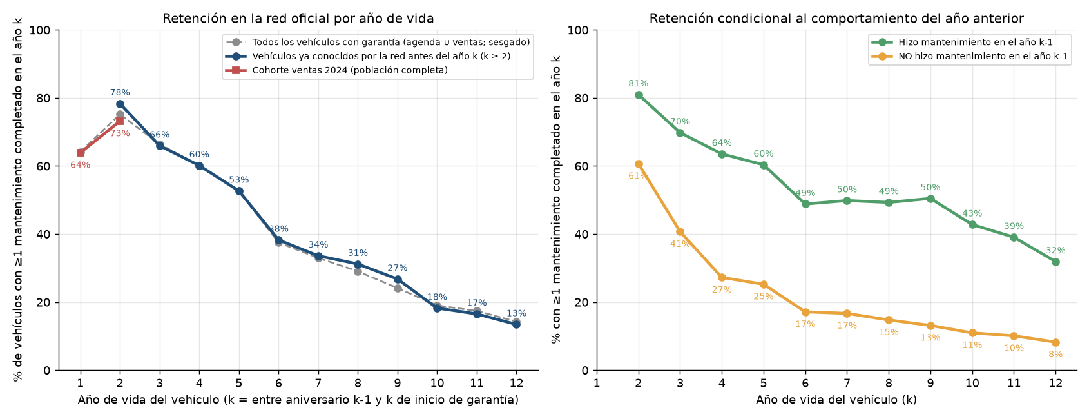
Figura 5. Proporción de vehículos con al menos un mantenimiento en un concesionario oficial en cada año de vida.

Anexo C. Población, ventana y target
Elemento | Definición | Justificación
Unidad | usuario – vehículo – ventana | Lo pide la ficha; el riesgo es del vehículo, la acción es sobre el usuario
Ancla | último mantenimiento programado completado; inicio de garantía para el primer service | Reproduce cómo "le toca" a cada vehículo
Tasa de uso | km al ancla / edad del vehículo al ancla (mediana de la generación si no hay km) | Disponible en el 96 % de las anclas; concuerda con la pendiente entre visitas (Spearman 0,90)
Vencimiento | ancla + min(365 días, K / tasa de uso), K = 16.000 km (P703) / 10.000 km (P375); primer service: garantía + 300 días | Centra el retraso real del retorno cerca del vencimiento (mediana de un dígito de días)
Apertura y scoring | vencimiento − 30 días | 80 % de las ventanas abiertas; horizonte corto
Horizonte | vencimiento + 90 días | Captura el 84 % de los retornos de quienes vuelven en 18 meses
Target | churn = 1 si no hay mantenimiento completado en la red oficial entre la apertura y el cierre del horizonte | Definición de la ficha
Censura | ventanas cuyo horizonte no cerró 30 días antes del corte: no se etiquetan; son la población a scorear hoy | Definición de la ficha
Población resultante | 142.637 ventanas evaluables (2024-2026), churn 41,6 %; 35.190 ventanas abiertas al corte | Quedan fuera 17.973 vehículos entregados antes de 2024 sin ningún mantenimiento en 2024-26: no tienen ancla observable

Alternativas descartadas (probamos 36 combinaciones de parámetros):
- Regla de "un año": 66.589 ventanas, 58 % de churn y sólo el 18 % de los retornos dentro de la ventana; el 86 % de los clientes ya había vuelto antes de que abriera.
- Aniversarios del plan (12·n meses): 76 % de churn y 17 % de captura.
- Un único K para todo el parque: con 16.000 km la P375 vence un mes tarde (más de la mitad ya volvió cuando abre la ventana); con 10.000 km la P703 vence antes de tiempo.
- Apertura a −60 días: captura más retornos (64 % contra 53 %), pero la ventana pasa a durar 150 días. Queda como opción si los concesionarios quieren contactar con más anticipación.
- Horizonte de +60 días: cuenta como churn a muchos que vuelven tarde (47 % de churn). Horizonte de +180 días: el resultado se conoce siete meses después, demasiado tarde para medir.
Contraste con una solución independiente. Un segundo equipo de análisis resolvió el mismo desafío sin ver este trabajo. Llegó a la misma población y al mismo evento, pero con un horizonte de un mes calendario, y por eso obtuvo un 78 % de churn. Al aplicar cada etiqueta sobre las ventanas de la otra solución quedó claro que la diferencia era sólo el horizonte (79,0 % contra 44,0 %) y que entre el 40 % y el 44 % de los "churn" mensuales completan el mantenimiento antes de vencimiento + 90 días. Tomamos el horizonte de 90 días como resultado principal y el scoring mensual como cadencia operativa; la validación final de ambos parámetros le corresponde al negocio.

Anexo D. Features y validación temporal
Uniones temporales. Las features se calculan con acumulados por vehículo y merge_asof hacia atrás sin coincidencia exacta. Para una ventana con fecha de scoring t sólo entran turnos anteriores a t y encuestas respondidas antes de t.
Las 86 features, en nueve grupos: recencia (días desde el último mantenimiento, turno y visita); frecuencia e intensidad (mantenimientos por año observado, visitas, diagnósticos, reparaciones, recalls); patrón de uso (km/año, atraso en km respecto del plan, services salteados); ciclo de vida (antigüedad, n° de service, generación, versión); canal (último canal, proporción FordPass); concesionario (concesionario y zona del último mantenimiento, cambios de dealer); relación (tamaño de flota, vehículos del cliente, cambios de cliente); venta (unidad de negocio, tipo de persona, canal, provincia), y geometría de la ventana (qué regla vence primero, días al vencimiento).
Historia invisible. El 60 % del parque tiene garantía anterior al inicio de la agenda, así que no vemos su historia previa a 2024. Lo compensamos con la antigüedad, el n° de service y los "meses de historia observable" como features.
Partición temporal. Entrenamiento: ventanas abiertas hasta el 30/09/2025 (102.040). Calibración isotónica: octubre a diciembre de 2025 (20.888). Test: ventanas abiertas entre enero y marzo de 2026 cuyo horizonte cerró al menos 30 días antes del corte (19.709, churn 42,6 %).
Por qué no validación cruzada aleatoria. Mezclaría ventanas de un mismo vehículo y taparía el cambio en la composición del parque: la P375 baja de 5.856 a 2.009 mantenimientos por mes mientras la P703 sube de 437 a 5.625. La partición usa scoring_date y no la fecha de cierre de cada etiqueta, así que hay horizontes que cruzan los cortes sin purga ni embargo; el dashboard muestra cuántos son. Esta evaluación por ventanas tampoco prueba que el modelo generalice a clientes que nunca aparecieron en los datos.
Baselines. Azar (equivale a la priorización uniforme de hoy), una heurística de reglas (antigüedad + no-shows) y una regresión logística con 24 features. El modelo principal es un LightGBM (gradient boosting) con categóricas nativas, early stopping y calibración isotónica.

Anexo E. Resultados completos
Métricas de la primera etapa, fuera de tiempo (test: 19.709 ventanas, churn 42,6 %). Evalúan el ranking de riesgo, no la segunda etapa ni el efecto del contacto:
Cómo leer las métricas. ROC-AUC mide qué tan bien el modelo ordena a quienes abandonan por encima de quienes no; 0,5 equivale a ordenar al azar. PR-AUC es acá la average precision (AP), que combina precisión y recall para la clase abandono. En las dos, más alto es mejor, siempre teniendo en cuenta la tasa de abandono de la muestra.
Brier es el error cuadrático medio de las probabilidades, log loss castiga sobre todo los errores cometidos con mucha seguridad y ECE resume la distancia entre la probabilidad estimada y la frecuencia observada por intervalos. En estas tres, más bajo es mejor. n es la cantidad de ventanas evaluadas y base_rate, la proporción que abandonó.
Modelo | ROC-AUC | PR-AUC | Brier | ECE
Azar (prioridad uniforme, situación actual) | 0,497 | 0,422 | 0,335 | 0,255
Heurística de reglas | 0,609 | 0,518 | — | —
Regresión logística (calibrada) | 0,674 | 0,596 | 0,222 | 0,018
LightGBM calibrado | 0,740 | 0,704 | 0,199 | 0,010

Recall a capacidad de contacto. Si los concesionarios pueden contactar al X % de la población en ventana, ¿a qué parte de los que se van llegan?
Capacidad | Contactados | Alcanzados que se iban | Recall | Precisión | Lift vs azar
5 % | 985 | 969 | 11,5 % | 98 % | 2,3×
10 % | 1.971 | 1.742 | 20,7 % | 88 % | 2,1×
20 % | 3.942 | 3.055 | 36,4 % | 78 % | 1,8×
30 % | 5.913 | 4.118 | 49,0 % | 70 % | 1,6×
50 % | 9.854 | 5.826 | 69,4 % | 59 % | 1,4×

Con una capacidad fija de 3.000 contactos por mes entre todos los concesionarios, el modelo llega al 65 % de los que se van, con una precisión del 61 %.
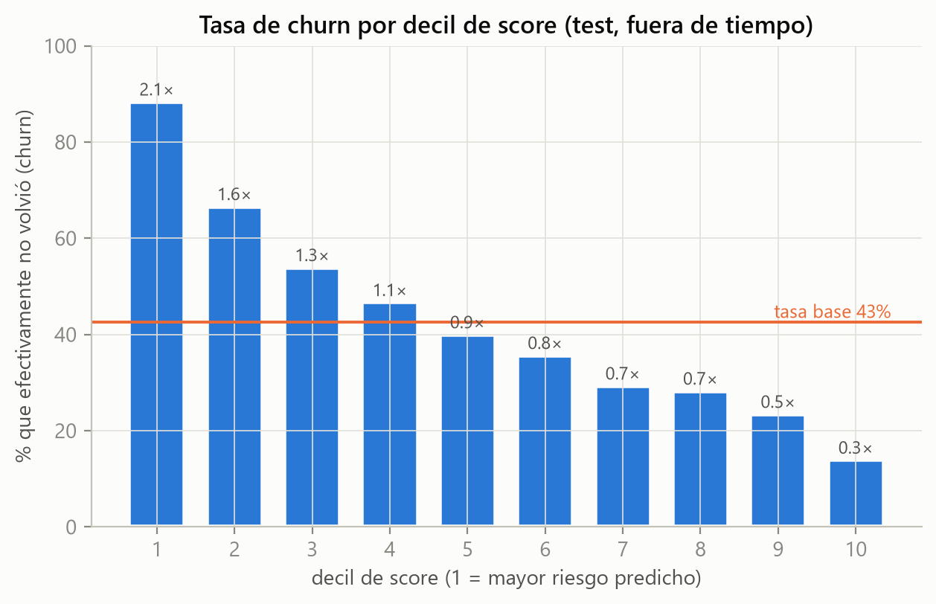
Figura 6. Tasa de churn observada por decil de score. El decil 1 tiene 88 % de churn; el 10, 14 %.
Ablaciones sobre el mismo test:
Variante | ROC-AUC | PR-AUC | ECE | Lectura
Modelo base | 0,740 | 0,704 | 0,010 | —
Sin concesionario, versión ni provincia | 0,738 | 0,700 | 0,017 | No depende de categóricas de alta cardinalidad
Sólo agenda (sin features de ventas) | 0,739 | 0,700 | 0,011 | Ventas aporta población, no ranking
Exige ≥ 6 meses de historia observable | 0,738 | 0,702 | 0,013 | La censura a la izquierda no distorsiona
Sin encuestas | 0,735 | 0,698 | 0,013 | La encuesta no aporta
Con ConnectedStatusARG (foto) | 0,730 | 0,689 | 0,029 | Un leakage suave empeora fuera de tiempo
Con KM (foto) como km del evento | 0,813 | 0,802 | 0,056 | Rendimiento inflado con información futura
Sólo primer service (n = 3.562, churn 47 %) | 0,805 | 0,835 | 0,025 | El primer service es más predecible
Sólo services siguientes (n = 16.147, churn 42 %) | 0,721 | 0,636 | 0,013 | —

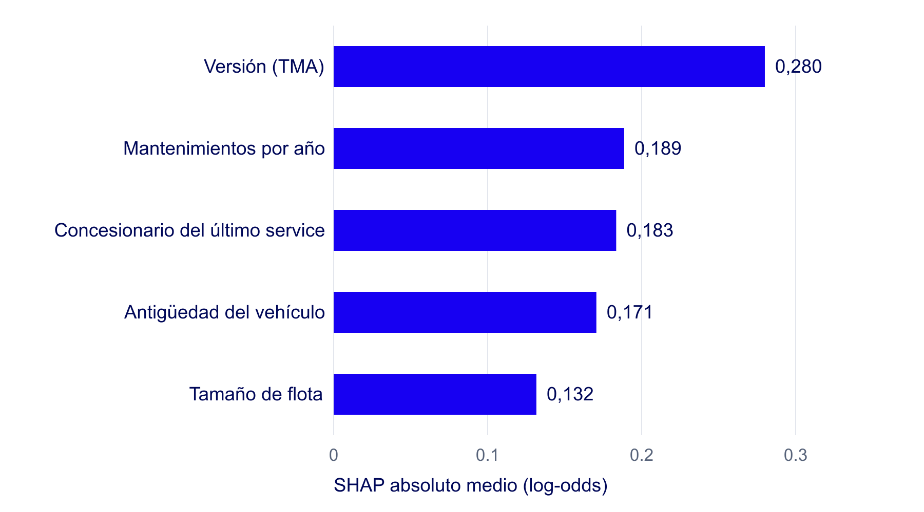
Figura 7. Magnitud SHAP absoluta media de las cinco variables principales en 8.000 ventanas del test, en log-odds del modelo base antes de calibrar. Fuente: data/models/shap_global.csv, columna mean_abs_shap_logodds.

Anexo F. Segmentos, población de hoy e integración
Segmento | Tamaño | Churn (test) | % de los que se van | Acción | Canal
Alto | 20 % | 78 % | 36 % | Contacto del asesor de service dentro de las 48 h de abrir la ventana, con oferta concreta: el descuento por continuidad que Ford ya tiene (5 % en el 2° service, 10 % en el 3°, 15 % del 4° en adelante), precio fijo, turno con retiro y entrega | Service Leads (dealer)
Medio | 30 % | 47 % | 33 % | Recordatorio personalizado con turno sugerido y beneficio liviano; segundo toque a los 10 días si no agenda | FordPass / WhatsApp (Customer Tweet)
Bajo | 50 % | 26 % | 31 % | Recordatorio estándar automático | Service Reminder
Acciones comerciales propuestas. En Alto y Medio se aplican a los clientes que selecciona la segunda etapa. Las tasas de churn son las de cada segmento del modelo original.
Población al corte del 25/08/2026: 30.504 vehículos, 22.255 en ventana y 8.249 que entran en los próximos 30 días. Alto: 6.100; Medio: 9.152; Bajo: 15.252. A la segunda etapa pasan los 15.252 vehículos de Alto y Medio, que corresponden a 13.049 customer_id conocidos; los registros sin identificar quedan en la auditoría. La consolidación por cliente se hace después de evaluar cada vehículo, y los turnos agendados y demás restricciones sólo se aplican al elegir a quién contactar, sin modificar el scoring original.
Con la política por defecto, esa corrida deja 7.966 clientes habilitados: 3.000 seleccionados y 4.966 en espera. Otros 2.584 quedan en Revisar, 2.096 en Sin margen y 403 en Con turno, y los 93 vehículos sin customer_id quedan sólo en la auditoría. Son cantidades operativas de ese corte, no resultados de una campaña, y cambian si se carga otro dataset o se ajusta la política.
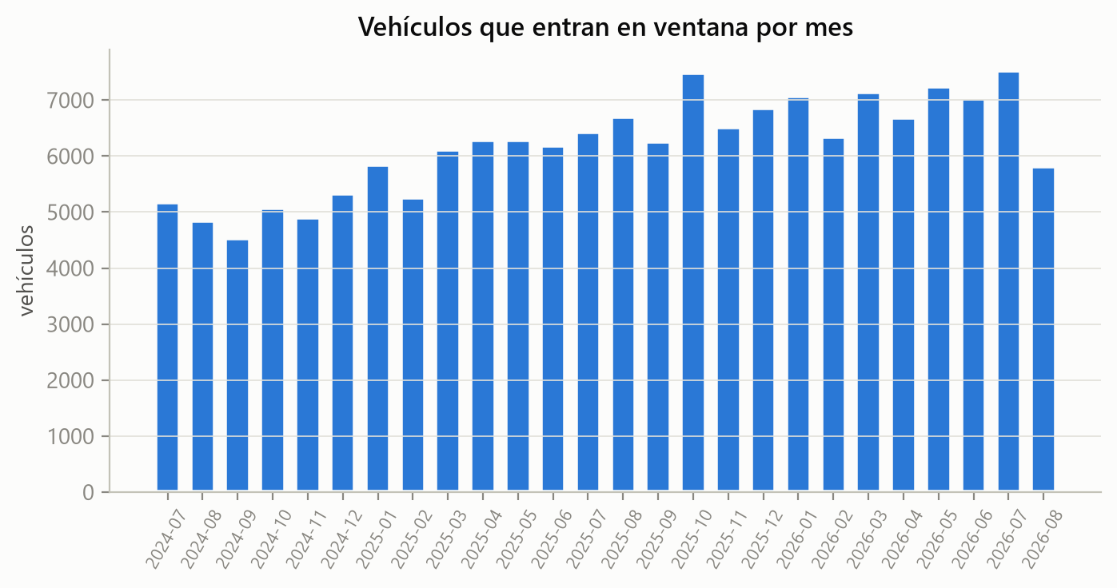
Figura 8. Vehículos que entran en ventana por mes: dimensiona la capacidad de contacto necesaria.
Salida del scoring y de la segunda etapa (formato de integración):
Campo | Contenido
customer_id, vehicle_id | identificadores seudonimizados
fecha_scoring, fecha_apertura_ventana, vencimiento_estimado, cierre_horizonte, dias_restantes_horizonte | geometría de la ventana
prob_churn | probabilidad calibrada de abandono (0 a 1); no es probabilidad de retorno por contacto
segmento | Alto / Medio / Bajo
driver_1 a driver_3 | tres motivos de mayor magnitud con dirección de riesgo; driver_1_shap a driver_3_shap guardan el aporte en log-odds del modelo base
tiene_turno_agendado, fecha_turno_agendado, prioridad | reglas operativas y ranking
atributos de contexto | generación, año modelo, unidad de negocio, flota, último canal, concesionario del último service, km/año, días desde el último service
estado_contacto, orden_contacto, seleccionado, en_espera | estado operativo, orden por cliente, selección dentro del cupo y lista de espera de la corrida
motivos_operativos, representante, n_vehiculos_cliente, vehiculos_cliente, grupos_cliente | razones de la política, representante y unidades y grupos asociados al customer_id dentro de Alto y Medio

Anexo G. Recompra observable
El customer_id se mantiene entre ventas y entre ventas y agenda, así que en el dataset se puede ver la recompra Ranger→Ranger. 12.239 ventas de 2024-26 (20,6 %) son de compradores que ya usaban otra Ranger, entregada al menos un año antes y registrada en la agenda antes de la compra (6.192 compradores, 4.389 personas físicas). De los 33.391 dueños de Ranger anteriores a 2024 que aparecen en la agenda en el primer semestre de 2024, el 6,4 % compró una Ranger 0 km en los 12 meses siguientes y el 11,2 % en los 24. Con esos casos positivos se puede entrenar un segundo modelo, complementario, que mida la relación entre service y recompra.

Anexo H. Impacto por capacidad de contacto
Supuestos de la simulación de la primera etapa, declarados y editables: un contacto recupera al 15 % de quienes iban a abandonar, un service retenido vale USD 250 y un contacto personal cuesta USD 3. No salen de campañas observadas. La segunda etapa todavía no tiene métricas de retención incremental; para eso hace falta un piloto con grupo de control.
Capacidad | Contactos | Services recuperados con modelo | Con priorización uniforme | Ganancia incremental
10 % | 1.971 | 261 | 126 | +107 %
20 % | 3.942 | 458 | 252 | +82 %
30 % | 5.913 | 618 | 378 | +63 %
50 % | 9.854 | 874 | 630 | +39 %

Con esos supuestos, sobre las 19.709 ventanas de los tres meses de test, contactar al 20 % de mayor riesgo en lugar de elegir al azar da unos USD 52.000 de margen incremental, del orden de USD 200.000 al año. No son ingresos obtenidos ni deben atribuirse a la segunda etapa.

Anexo I. Preguntas abiertas para Ford
- ¿Confirman el plan de 16.000 km / 12 meses (Ranger P703 y Raptor nueva) y 10.000 km / 1 año (P375 y anteriores) que publica ford.com.ar? ¿Hay excepciones por versión o por uso severo?
- ¿Con cuánta anticipación contacta hoy Service Reminder? Define la apertura (−30 o −60 días).
- ¿Cuál es la capacidad real de contactos personales por concesionario y mes?
- ¿Hay kilometraje de telemetría disponible para los vehículos conectados?
- ¿Un "cambio de aceite" suelto cuenta como mantenimiento programado?
- ¿Existe la fecha de creación del turno en el sistema de Agenda?

Anexo J. Reproducibilidad: dónde está cada cosa
Repositorio del equipo, carpeta desafio-1-repurchase-propensity/. En src/repurchase/ están la carga, los eventos, las ventanas, las features, el modelo, la evaluación, la explicabilidad, el negocio y el contacto. scripts/run_pipeline.py corre toda la secuencia y scripts/run_contacto.py repite la política sobre scores ya calculados. config/params.json define la ventana, config/negocio.json los supuestos económicos y config/contacto.json la segunda etapa. La aplicación se abre con webapp/abrir_app.bat en Windows o webapp/abrir_app.sh en Linux y macOS. scripts/eda/, scripts/sensibilidad_ventana.py, scripts/ablaciones.py y notebooks/ guardan la evidencia técnica. Entorno: Python 3.12, pandas, scikit-learn, LightGBM, SHAP y Streamlit, con versiones fijadas en requirements-lock.txt. Los CSV de origen no se modifican.

